*CHEPES, L. R. 28 DE ABRIL DE 2025*

*A LA SRA. DIRECTORA INTERINA DEL JARDÍN INFANTES NÚCLEO N° 5.*

*PROFESORA: RODRIGUEZ, FABIANA*

*S....................../...................D*

*Tengo el agrado de dirigirme a Ud. a efectos de solicitarle tenga a bien justificarme la inasistencia correspondiente al día de la fecha. Para el turno mañana. En la Sede del Núcleo. Por razones particulares, Art. 50, Inciso “a” Punto 1 Ley 3.870*

*Sin otro motivo saludo a Ud. muy atte.*



…………………………………..

**TELLO, ROSA ELVIRA**

**D.N.I. N° 22.291.682**



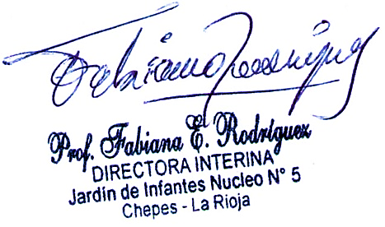

RECIBIDO: 28/04/2025

HORA: 14:30